Дням воинской славы посвящается

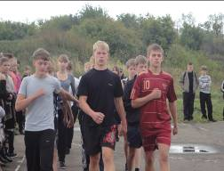
Каждый месяц исторического календаря имеет свои Дни воинской славы. Сентябрь особенно богат на исторические события, подтверждающие крепкий дух и твердую руку русского воинства: это и Бородинское сражение, и победа в Куликовской битве. Именно этим великим сражениям русских войск была посвящена военно-спортивная эстафета в МБОУ СОШ с. Поселки, целью которой была активизация военно-патриотического воспитания школьников, формирование командного духа и чувства ответственности за одноклассников, школу, район, область, а также подготовка к прохождению службы в Вооруженных Силах РФ.
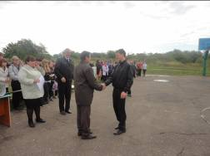
Подготовка к большому общешкольному соревнованию началась с первых дней сентября. Старшие классы были разбиты на три команды. Эстафета состояла из 16-ти этапов. Члены команд были распределены по этапам: велосипедный этап, полоса препятствий, оказание медицинской помощи «раненому бойцу», эвакуация «раненого бойца» с поля боя, выполнение упражнений на спортивных снарядах на время, одевание комплекта химзащиты, разборка и сборка автомата, стрельба по мишеням из пневматической винтовки.
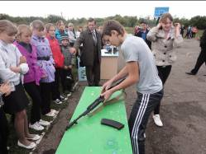
Состязание началось со смотра конкурса строевой подготовки и исполнения строевой песни. Высокие результаты при прохождении полосы препятствий показали учащиеся Лыжин Денис, Апарин Алексей. Хорошие навыки первичной медицинской помощи продемонстрировали Спирина Дарья, Майорова Анна. На спортивных снарядах отличились Лыжин Денис, Медведев Альберт и другие. При одевании комплекта химзащиты высокое время показал Ильин Андрей. За 23 секунды разобрал и собрал автомат одиннадцатиклассник Баженов Сергей.
За состязанием с интересом наблюдали и активно поддерживали участников младшие школьники. По результатам эстафеты первое место заняла сборная команда учащихся 8 «б» и 11 классов. Им был вручен переходящий кубок победителя.

